8.05 | Русский язык | 2 | Привалова Е.В | Тема урока:  Повторение по теме «Предложение». Беседа по картине Ф.П.Толстого «Букет цветов, бабочка и птичка». | -- Начнем наш урок!  ПИШИТЕ ЧИСТО, КРАСИВО, АККУРАТНО!!!  Откроем тетрадь и запишем число.  8 мая  Сочинение по репродукции картины Ф.П.Толстого  «Букет цветов, бабочка и птичка».  - Минутка чистописания.  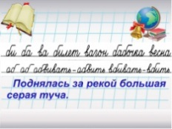  А) запишите слоги и слова  Б) Работа с предложением:  - прочитайте предложение  - запишите проговаривая каждое слово  - проверьте правильно ли вы записали  - Посмотрите видеоурок в группе класса  - Приступаем к написанию сочинения  - Работу сфотографируйте и отправьте личное сообщение
8.05 | Технология | 2 | Привалова Е.В | Тема урока:  Игла-труженица. Что умеет игла? | - Начнем урок.  - Сегодня мы узнаем что такое натуральные ткани? Какие свойства у натуральных тканей?  - перейдите по ссылке посмотрите урок ( основная часть №1)  - схемы работы в основной части урока №5 и 6  https://resh.edu.ru/subject/lesson/5370/main/220549/  - Рабочая тетрадь страница 26, приложение стр.24 ( шаблоны бабочки и ежика)  - сделайте подставку на ваш выбор
08.05. | Физкультура | 2 | Станиловская Е.В. | 1 Тема теория «Низкий старт техника» | Здравствуйте ребята, мы продолжаем тему легкая атлетика и сегодня у нас «Низкий старт».  - Просмотрим видео урок .https://youtu.be/yNW8cWT_BYk  - https://youtu.be/ibgZuKfNBok  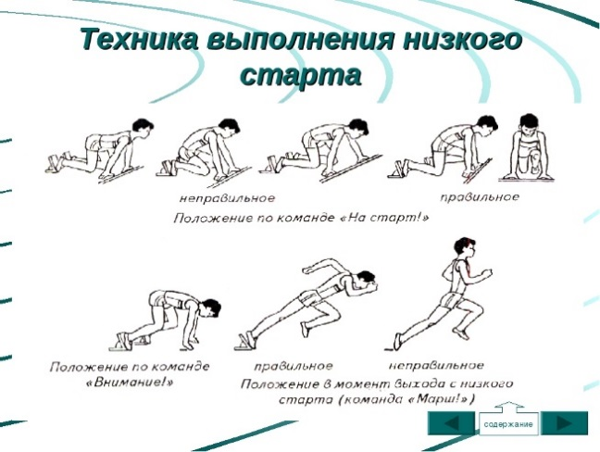  3.игра: 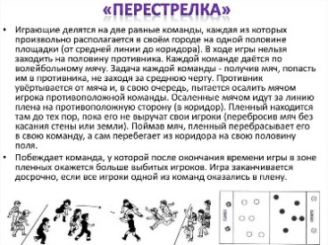  4. Назовите не меньше 2 аналогичных игр, личным сообщением на оценку.  Спасибо за урок.

